3.3 Құрылымдарды зерттеу және электромагниттік және уақыт жылу релесі

3.3.1 Жұмыстың мақсаты
3.3.1.1 Электр, магнит және механикалық баяулату әдісімен электрмагниттік уақыт релесінің әрекет ету принципі мен конструкциясын оқып үйрену.
3.3.1.2 Уақыт жылу релесінің құрылымын зерттеу.
3.3.1.3 Қарапайым сұлбаларды құрастыру және уақыт релесін сынау.

3.3.2 Негізгі ережелер
Уақыт релесі бір тізбектен екіншісіне әсер ету кезінде қажетті уақыт ұстамдарын жасауға арналған. Электромагниттік реленің іске қосылу уақыты мен жіберу уақыты үйкеліс уақытынан (зәкірдің қозғалу сәтіне дейін орамдағы токтың өсу немесе түсу уақыты) және түйіспелердің тұйықталуы немесе ажырауы сәтіне дейін қозғалыс уақытынан құралады.
Жұмыс істеу немесе босату уақытын ұлғайтуға аталған құрамдастардың кез келгеніне әсер етуге болады. Үйкеліс уақытын екі жолмен арттыруға болады: электр және магниттік.
Электр әдісі кезінде реле оның орамындағы токтың өсу немесе құлдырау жылдамдығын алмастыратын схемаларға (3.6 сурет) кіреді.
Магнит әдісі кезінде баяулауға әртүрлі мыс төлкелер, қысқа тұйықталған орамдар және т.б. арқылы жетеді. Төлкелерді немесе қысқа тұйықталған орамдарды тікелей өзекшелерге орауға немесе оның жанында, өзекшенің ұшында немесе басында отырғызады.
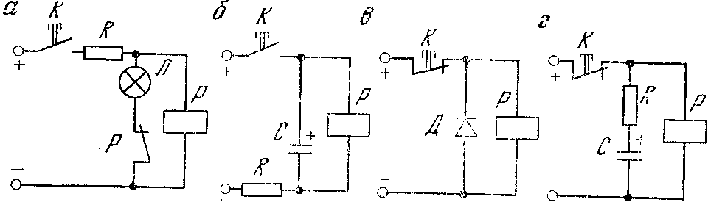
Сурет 3.6-уақыт релесінің электрлік әдістері

Өзекшенің соңында кигізілген төлкелер негізінен іске қосылу уақытын, ал негізге кигізілген төлкелер — босату уақытын арттырады.
Екінші құрамдас бөлікті (қозғалыс уақытын) ұлғайту үшін әдетте әуе және май демпферлері немесе сағаттық механизмдер қолданылады.
Реленің іске қосылуын баяулатудың және босатудың электрлік әдістерін қарастырайық.
3.6 а суретінде реленің іске қосылуын баяулату сұлбасы көрсетілген, реле және қосымша резистордың параллель орамына қосылған қыздыру шамдарын қолдану арқылы.
Шамның жібін токпен қыздырғанда оның кедергісі артады, реле орамындағы кернеу өседі және ол баяулайды.
Бұл жағдайда конденсатор зарядына кілттің тұйықталуы уақыт бойынша жүреді. Конденсатор зарядының кернеуі біртіндеп өседі, ал реленің іске қосылу уақыты артады. Бұл схема реле жіберу уақытын арттырады, себебі якорь біраз уақыт конденсаторда жинақталған энергия есебінен созылып қалады.
3.6 суретте реленің жіберілуін баяулату сұлбасы көрсетілген. Реле орамасы және диод арқылы кілтті ажыратқаннан кейін, біраз уақыт Э. д. есебінен құрылған ток ағады.
(3.6 сурет) сұлбада реленің жіберілу уақыты реленің орамынан, с конденсаторынан және К резисторынан тұратын тізбектегі кілттің ажыратылуы кезінде біраз уақыт конденсатор разрядының тогы сақталады. Бұл тізбектегі өтпелі процесс апериодикалық сипатқа ие болу үшін конденсатордың үлкен сыйымдылығын және R резисторын үлкен мөлшерін қолданады.
Магнит демпферлері бар уақыт релесінің жұмысы былайша жүзеге асырылады. Жұмыс орамында ток пайда болған кезде реле сердечникте магнит ағынын арттырады. Магнит ағынының өзгеруі қысқа тұйықталған орамда (төлкеде) Э.д. с пайда болуына себепші болады, оның әсерінен ток түзіледі, ол өз кезегінде магнит ағынын жасайды. Жаңа магнит ағыны жұмыс орамының магнит ағынына қарама-қарсы бағытталған және сондықтан жұмыс саңылауында нәтижелік ағынның ұлғаю жылдамдығын баяулатады.
Егер қысқа тұйықталған орам (төлке) өзекшенің соңында орналасқан болса, онда реледе қоректендіруді беру кезінде төлкедегі токтармен түзілетін магниттік ағын жұмыс орамасының негізгі ағысына қарсы бағытталған және оны жұмыс саңылауынан итеретін болады. Нәтижесінде өзекшедегі және негіздегі шашырау ағыны өсуде,ал жұмыс саңылауындағы ағындар қатты әлсірейді.
Осылайша, қысқа тұйықталған ораманың реленің іске қосылу уақытына әсері күшейтіледі (бір уақытта босату уақыты артады).
Көмегімен магнит демпфирования алуға болады уақыт ұстамын іске қосылған кезде реле 0,1—0,3 с.
Үлкен уақыт төзімділігін алу мүмкін емес, өйткені магнит ағынының өсуі якорем мен жүрек арасындағы үлкен саңылауда болады. Бұл жүйенің индуктивтілігін, демек, магнит ағынының жылдам өсуін анықтайды.
Бұл жағдайда, электр энергиясының шығыны, электр энергиясының шығыны, электр энергиясының шығыны, электр энергиясының шығыны, электр энергиясының шығыны, электр энергиясының шығыны, электр энергиясының шығыны, электр энергиясының шығыны, электр энергиясының шығыны, электр энергиясының шығыны, электр энергиясының шығыны, электр энергиясының шығыны, электр энергиясының шығыны, электр энергиясының шығыны, электр энергиясының шығыны, электр энергиясының шығыны, электр энергиясының шығыны, электр энергиясының шығыны, электр энергиясының шығыны, электр энергиясының шығыны, электр энергиясының шығыны, электр энергиясының шығыны, электр энергиясының шығыны,
Реле жіберу уақытын арттыру үшін қысқа тұйықталған орамды (төлкені) өзекше түбінде орналастырады.
Реле орамына қоректендіруді беру кезінде тығында ток түзетін магнитті ағын жүйенің жұмыс саңылауына қорытынды магнитті ағынын ығыстырады, сондықтан төлке реленің іске қосылу уақытына аз әсер етеді.
3.7 суретте уақыттың пневматикалық релесі құрылғысының сұлбасы көрсетілген. 11 электр магнитті орамаға кернеуді беру кезінде 10 Зәкір 10 созылып, қайтарылатын серіппені қысып 12 және резеңке мембрананы созып 8 созылып тартылады. Бұл ретте камераның көлемі 7 артады және онда кернеу пайда болады, соның арқасында 1 клапан ашылады және 7 камерасы ауамен толтырылады.
Камераның сыртында және ішінде қысым теңестірілсе, 1-клапан өз серіппесінің әсерінен жабылады. Уақытты ұстау электромагнит орамындағы токтың әрекет ету сәтінен басталады. Бұл ретте 12 қайтарымды серіппенің әрекетімен зәкір және 8 созылған резеңке мембранасы бастапқы жағдайға оралуға ұмтылады және камераның ішіндегі ауаны қысады. 7 камерасынан ауа 5 шағын тесігі арқылы ғана шыға алады, соның арқасында якорь қозғалысы баяулайды. Жүрістің соңында Зәкір 9 контактіні тұйықтайды, олардың орнына көбінесе микро ауыстырып қосқыш қойылады.
Зәкірдің қозғалу жылдамдығы, демек, уақыт ұсталуы 5 саңылауының шамасына байланысты, ол 6 бұрандасымен реттеуге болады. Ауадағы шаңнан қорғау үшін пневматикалық уақыт релесі әдетте 4 сүзгішпен және ауаның өтуі үшін 2 тесігі бар 3 қақпақпен жабдықталады.
Пневматикалық уақыт релесі әртүрлі орындалады. Олардың кейбіреулерінде уақыт төзімділігі электромагнит зәкірін босату кезінде де, жұмыс камерасында артық қысым жасау немесе ажырату есебінен созу кезінде де алынады.
Пневматикалық уақыт релесінің көмегімен секундтың ондық үлесінен бірнеше минутқа дейін бәсеңдетуге болады. Пневматикалық уақыт релесі сағат механизмі бар уақыт релесі сияқты (төменде қараңыз) тек тұрақты токта жұмыс істейтін реленің бұрын қаралған түрлеріне қарағанда айнымалы ток тізбектерінде ғана қолданылуы мүмкін.
ЭВ-1 типті сағат механизмі бар уақыт релесі (3.8 а сурет) келесі құрылғыға ие болады. Реле сөндірілген күйде болғанда (суретте көрсетілгендей), жетекші серіппесі 11 созылып, бұл жағдайда 9 саусағы зәкірдің жоғарғы бөлігіне 3 электромагнит тіреліп, ал 12 стопор көтерілді.
Электрмагнит орамасында ток пайда болған кезде 2 магнит өткізгіште 1 өріспен, 3 Зәкір тартылып, 4 қайтарымды серіппені қысып, 5 иінтіректі ауыстырып, 6 жылжымалы контактіні ауыстырып, бұл ретте 7 қозғалмайтын контактімен ажыратылады және 8 қозғалмайтын контактімен тұйықталады (уақыт ұстамай).
Зәкірді тарту кезінде 9 саусақтың және онымен қатты байланысқан 10 секторлардың қозғалысы жолында кедергі жоғалады. Жетекші серіппенің әсерінен 11 механизм қозғалысқа келеді. 10 тісті сектордың тістегершігі арқылы айналуы 13 жылжымалы контактімен бекітілген білікке беріледі. Бір уақытта Білікше қозғалысы басталған сәтте оның 14 фрикционды механизм арқылы 15 тістегеріштен ілінуі болады, оның құрылғысы мен жұмысы 8 б, в суретте көрсетілген. 15, 16 тістегерінен Білікше арқылы 19 айналу 17 және 18 аралық тістегершіктер арқылы 20 жүкпен 20 анкерлік механизмге беріледі, ол жүйе жүрісінің реттеуішінің рөлін атқарады. Электромагнит зәкірін босатқан кезде қайтарылатын серіппе 4 қозғалмалы контактіні бастапқы қалыпқа қайтара отырып, сағат механизмінің жетекші серіппесін созады. Бұл жағдайда фрикциялық құрылғы сырғиды (сурет 3.8 в). Уақыт ұсталуы жылжымалы 22 және қозғалмайтын 23 контактілердің бастапқы орналасуы арасындағы қашықтыққа байланысты және қозғалмайтын 23 контактілердің орналасуын өзгертумен реттеледі, оларды 24 шкалаға қатысты жылжытуға болады.
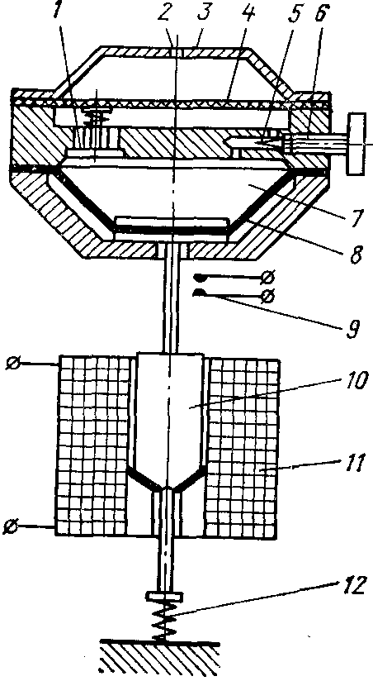
Сурет 7-пневматикалық уақыт релесі

Анкерлік типті түсіру тетіктерінен басқа уақыт төзімділігін алу үшін жеке тербелісі бар маятникті механизмдер қолданылуы мүмкін. Мұндай механизмдер: жетекші серіппені зауыт үшін электромагниттік құрылғымен; күйін уақыт ұстауын анықтайтын контактілермен және басқару сигналын алған кезде сағаттарды іске қосатын құрылғымен жабдықталған әдеттегі сағаттар болып табылады.
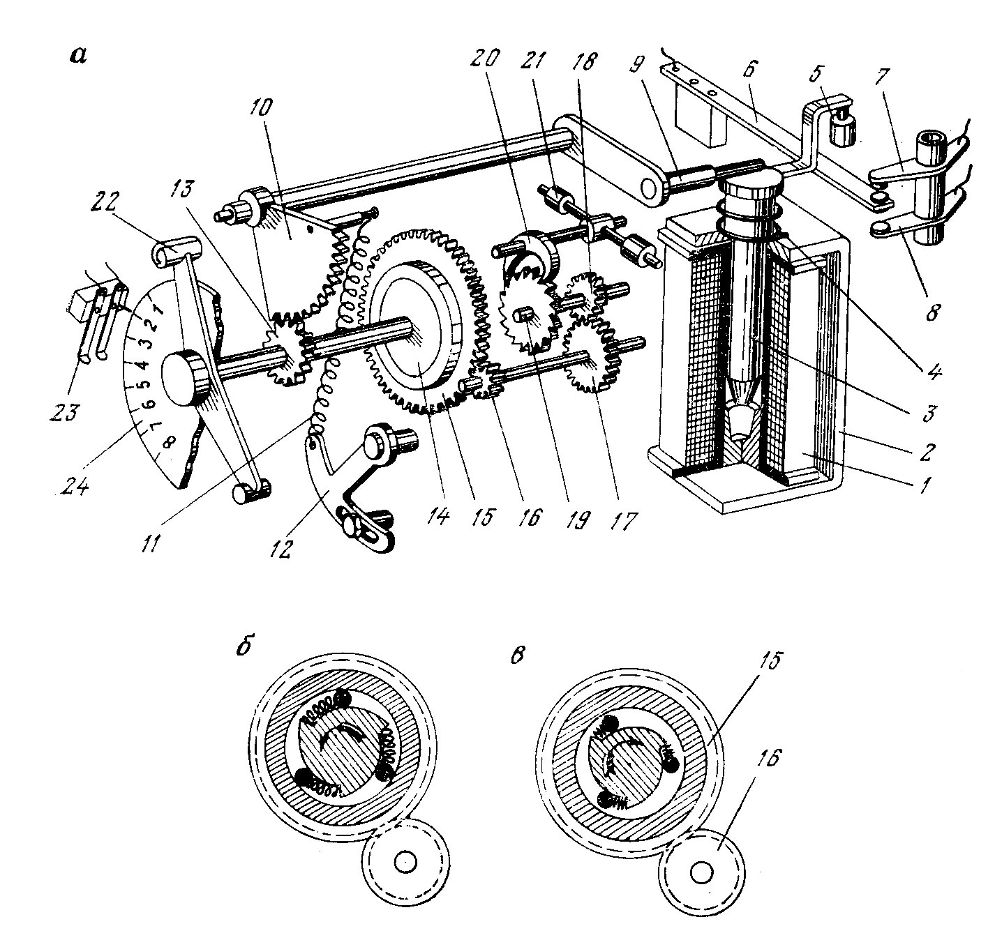
а-кинематикалық схема; б, в-фрикциялық құрылғы бөлшектерінің жұмыс барысында және қайтаруда тиісінше орналасуы
3.8 сурет-ЭВ - 1 уақыт релесі

Жылулық уақыт релесі, әдетте, өлшемі мен салмағы, конструкциясы бойынша қарапайым, жұмыста сенімді. Алайда, бұл түрдегі барлық реле іске қосылғаннан кейін бастапқы күйге оралу үшін елеулі уақытты талап етеді.
3.9-суретте жұмыс істеу принципі термобиметалл пластина қасиетіне негізделген, оның температурасының өзгеруі кезінде Деформацияланатын биметалл уақыт релесінің сұлбалары көрсетілген. Термобиметалл пластина сызықтық кеңеюдің әртүрлі температуралық коэффициенттері бар әр түрлі металдардың екі қабатынан тұрады. Сызықтық кеңеюдің үлкен коэффициенті белсенді қабаты бар (жезден, никельден, темірден немесе никель мен молибденмен темір қорытпасынан). Сызықтық кеңейтудің аз коэффициенті пассивті қабаты бар (Инвар немесе ферроникельден). Қыздыру кезінде термобиметалл пластина сызықтық кеңейтудің аз температуралық коэффициенті бар материал жағына бүгіледі.
Пластинаның қызуы токпен басқарушымен жүзеге асырылады. Уақытты ұстау пластинаның онымен байланысты атқарушы байланыстардың тұйықталуына дейінгі деформация уақытымен анықталады. Жоғары меншікті электр кедергісі бар сымнан жасалған қыздыру орамасы тікелей биметалл пластинасында немесе оның жанында жалпы камерада орналастырылады. (3.9 сурет).
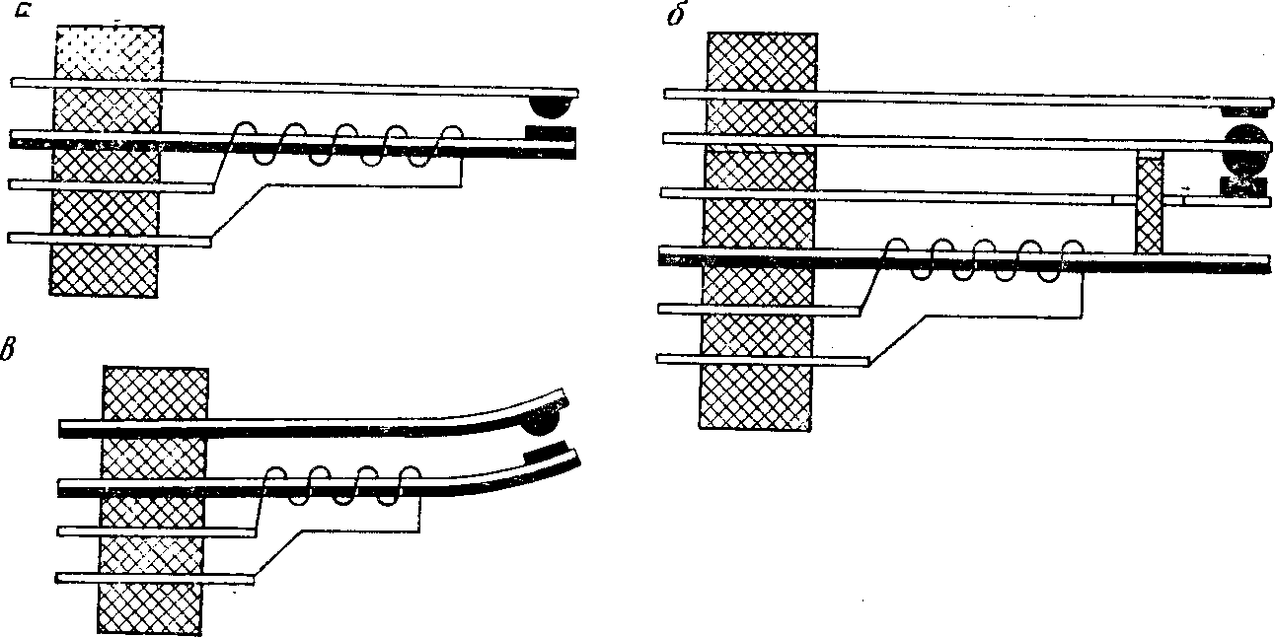
а—тұйықтаушы контактімен; б—тұйықтаушы және жібергіш контактілерімен; в-тұйықтаушы контактімен және температураның орнын толтырумен
Сурет 3.9 - жылу биметаллдық уақыт релесі

Осы және басқа жұмыстардағы реленің іске қосылуы және босатылуы кезінде уақыт ұстауын есептеу үшін ПВ53Л электрокундомері қолданылады.

3.3.1 Жұмысты орындау тәртібі
3.3.1.1 Магнит демпфері бар уақыт релесінің, сағат механизмі бар реле, пневматикалық уақыт релесі бар уақыт релесінің құрылымдарымен танысу.
3.3.1.2 а сурет бойынша сұлбаны жинау және кедергінің екі мәнінде (сырғудың шеткі оң және орташа жағдайы) және сыйымдылықтың екі мәнінде (бір және екі конденсаторды қосу) реле іске қосылуының баяулау уақытын өлшеу. Өлшеу нәтижелерін 3.3 кестеге енгізу.

3.3 кесте-өлшеу нәтижелері
R | С | t_{ср} | t_{от}

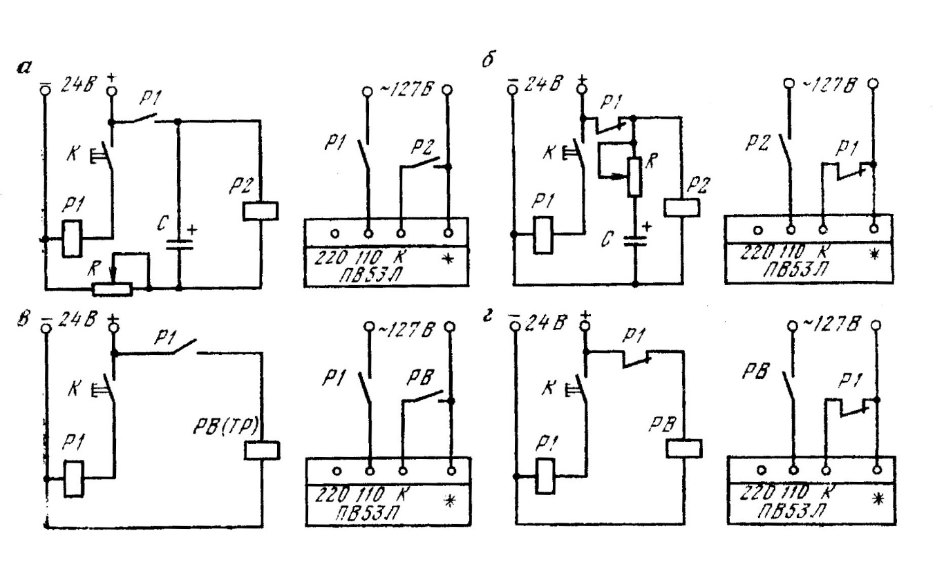
Сурет 3.10-Уақыт релесін сынау сұлбасы

3.3.1.3 10, б суретіне сәйкес схеманы Жинау, 3.3.1.2 тармағы бойынша өлшеу жүргізу және 3.3-кестенің соңғы бағанына нәтижелерді енгізу.
3.3.1.4 магнит демпфері (РВ) бар реленің іске қосылуы және босатылуы кезінде уақыт ұстауын анықтау, 3.10 В және Г суреттерінде сәйкесінше жалғау сұлбаларын қолдану.
3.3.1.5 ТР уақытының жылу релесі іске қосылған кезде уақыт ұстауын өлшеу, оны РВ магниттік демпфері бар релемен алдын ала ауыстыру (3.10 сурет).
Оқытушының нұсқауы бойынша кейбір өлшеулер реленің уақыт ұстанымындағы қателіктерді және электрокундомердің қателіктерін анықтау үшін бірнеше рет орындалуы мүмкін. Реле басқа түрлері үшін осындай өлшемдер ұқсас.
3.3.4 Практикалық жұмыс үшін аспаптар мен элементтер
1) магнит демпфері бар Реле, уақыт.
2) РВП-1м уақытының пневматикалық релесі.
3) сағат механизмі бар уақыт релесі.
4) ТР уақытының жылулық релесі.
5) екі тұйықтаушы (2 з.) және екі ажыратқыш (2 р.) контактісі бар 24 В РПН типті электромагниттік реле (Р1).
6) бір тұйықтағыш (1 з.) контактісі бар электромагниттік реле (Р2).
7) ПВ53Л типті Электрокундомер.
8) екі конденсатор.
9) Басқару түймесі.
10) РСП Реостаты 345 Ом, 0,7 А.
11) қосқыш сымдар.

